台北市立松山高中102學年度第一學期高二第二次段考數學科(理組)試題
班級： 座號： 姓名：
一、多重選擇題：25% (每題5分，5個選項全部答對者得5分，只錯1個選項可得
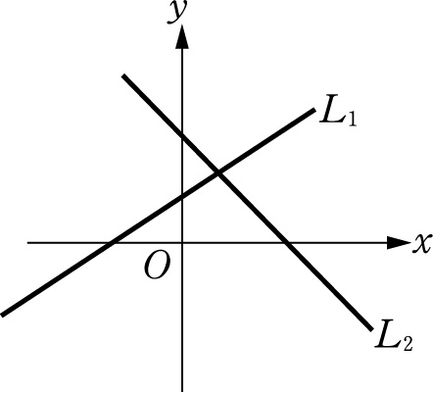
3分，錯兩個選項得1分，錯3個及3個以上選項不給分。)
1.( )如右圖，L₁：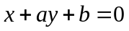，L₂：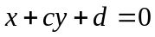，試問下列何者正確？
(A)  (B) 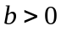 (C) 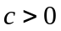 (D) 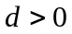 (E) 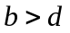

2.( )設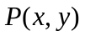為座標平面上一點，
且滿足，
那麼P點的位置可能在哪裡？
(A) 第一象限 (B) 第二象限 (C) 第三象限 (D) 第四象限 (E) x軸或y軸上

3.( )考慮座標平面上以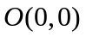、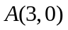、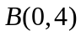 為頂點的三角形，令、分別為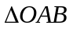的外接圓、內切圓。請問下列哪些選項是正確的？
(A) 的半徑為2 (B) 的圓心在直線上 (C) 的圓心在直線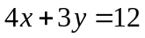上(D) 的半徑為1 (E) 的圓心在直線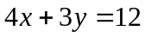上

4.( )下列條件，何者恰可決定唯一的圓？
(A)圓心在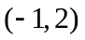且與兩坐標軸同時相切
(B)以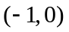、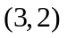 為直徑兩端點
(C)通過三點 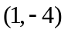、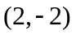、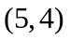
(D)通過四點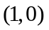、、、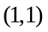
(E)同時與三直線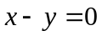、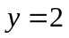、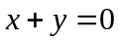相切的圓

5.( )海上有A，B二燈塔，B位在A的正北1公里處。一船在O點望見A，B分別在北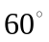東、北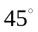東的方向。此船依北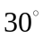西的方向等速航行10分鐘後，到達P點，已知P點在B的正西方，則下列敘述何者為正確？
(A) 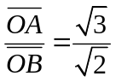 (B) 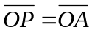 (C) 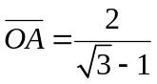 (D)船每小時航行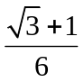公里
(E) 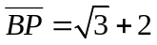
二、填充題:55%
1.已知cos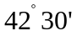=0.7373，cos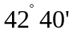=0.7353，且sin=-0.7359，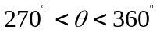，則= (1)

2.已知，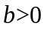，坐標平面上，直線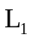與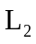平行，若的截距為，y截距為，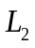的截距
為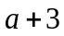，y截距為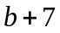，求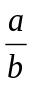= (2)
3.在地面上相距2000公尺之兩控制台A與B，同時測得一飛機C的仰角分別為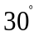及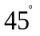，若在
同一時刻，從飛機上測得對兩控制台的視線夾角為，求此飛機當時的高度為 (3) 公尺。

4.已知軸上的點(2,0)與(8,0)都在某一個圓上，請問y軸上的點(0,1)、(0,2)、(0,3)、(0,4)、
(0,5)中的哪一個點在此圓上，可使圓的半徑最小? (4)

5.已知點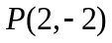和圓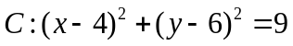，求一束光線從點P出發，碰到y軸反射到圓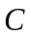的
最短距離 (5)

6.已知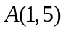，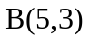，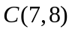為坐標平面上的三點
(1)試以聯立不等式表示的區域（含邊界）答： (6)
(2)若點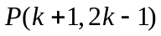在的區域上（含邊界）﹐求的範圍。答： (7)

7.圓與二直線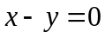、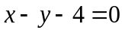都相切，且圓心在直線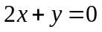上，
求圓的方程式為 (8)

8.設之三邊所在直線方程式分別為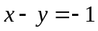、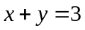、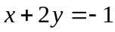，
求外接圓的方程式 (9)

9.設圓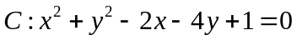，及平面上一點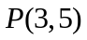，求過且與圓相切的切線方程式(10)

10.在座標平面上，圓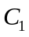的任意兩條互相垂直切線的交點所形成圖形的方程式為
圓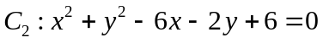，則圓的方程式為 (11)
三、計算題:20%
1.一米商在A，B兩倉庫，分別存放有40噸米與50噸米，已知甲鎮的需求量是30噸米，乙鎮的需求量是40噸米，而下表是兩倉庫運送米到兩鎮之每噸運費：
鎮  倉庫 | 甲 | 乙
A | 100元 | 140元
B | 120元 | 130元
在滿足兩鎮的需求下，如何調配兩倉庫米至兩鎮，使得運費最少？又最少運費為多少元？

2.(1)在座標平面上畫出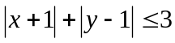的圖形 (5分)
(2)若直線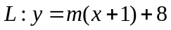與的圖形必相交，求的範圍？ (5分)

台北市立松山高中102學年第一學期高二第二次段考數學科(理組)答案卷
班級： 座號： 姓名：
一、多重選擇題：25% (每題5分，5個選項全部答對者得5分，只錯1個選項可得
3分，錯兩個選項得1分，錯3個及3個以上選項不給分。)
1. | 2. | 3. | 4. | 5.
BCE | ACDE | CD | B | BCE
二、填充題：55%
(1) | (2) | (3) | (4)
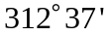 | 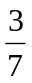 | 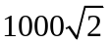 | 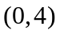
(5) | (6) | (7) | (8)
 | 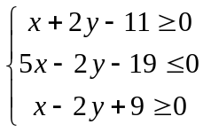 | 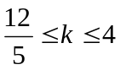 | 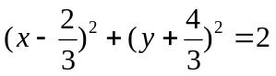
(9) | (10) | (11) | (12)
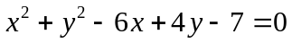 | 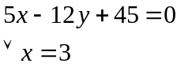 | 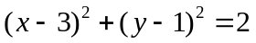
三、計算題：20%
1.設從倉庫運噸米到甲鎮，運噸米到乙鎮，
則從倉庫運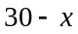噸米到甲鎮，運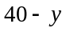噸米到乙鎮，故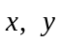必須滿足
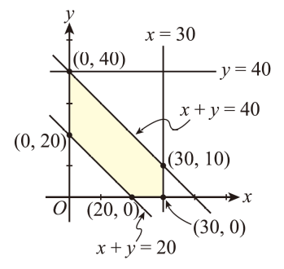
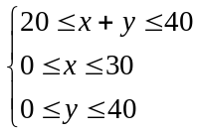 (4分)
目標函數: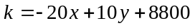 (1分)
當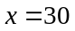，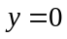時， (3分)
總運費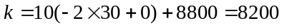為最少， (2分)
即從倉庫運30噸米至甲鎮，從倉庫運40頓米至乙鎮，
總運費最少為8200元。
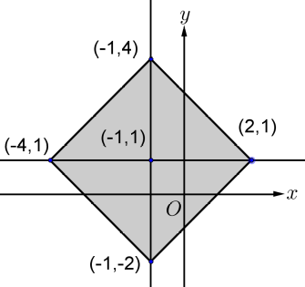
2.
(1)

(2) 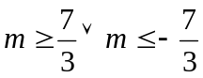
台北市立松山高中102學年第一學期高二第二次段考數學科(理組)答案卷
班級： 座號： 姓名：
一、多重選擇題：25% (每題5分，5個選項全部答對者得5分，只錯1個選項可得
3分，錯兩個選項得1分，錯3個及3個以上選項不給分。)
1. | 2. | 3. | 4. | 5.
二、填充題：55%
(1) | (2) | (3) | (4)
(5) | (6) | (7) | (8)
(9) | (10) | (11) | (12)
三、計算題：20%
1.

2.
(1)

(2)

